ДЗЮДО
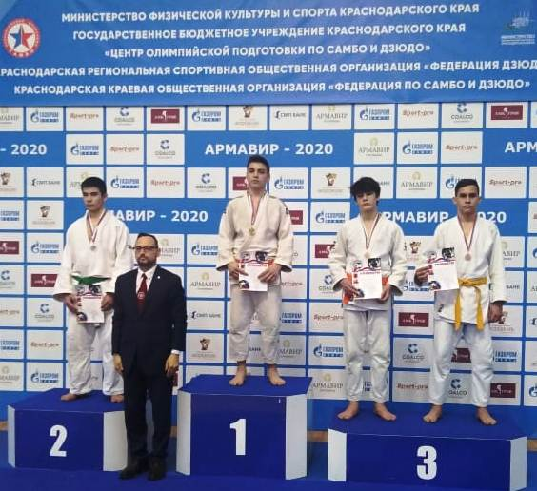
26 по 28 января 2021 года в городе Армавире прошли краевые соревнования по дзюдо среди юношей и девушек 2007-2008 гг.р. В соревнованиях приняло участие 500 спортсменов из Краснодарского края. Воспитанник СШ «Легион» Степанян Тигран в весовой категории 73 кг занял I место. Тренер Виталий Владимирович Антоненко.
БОКС
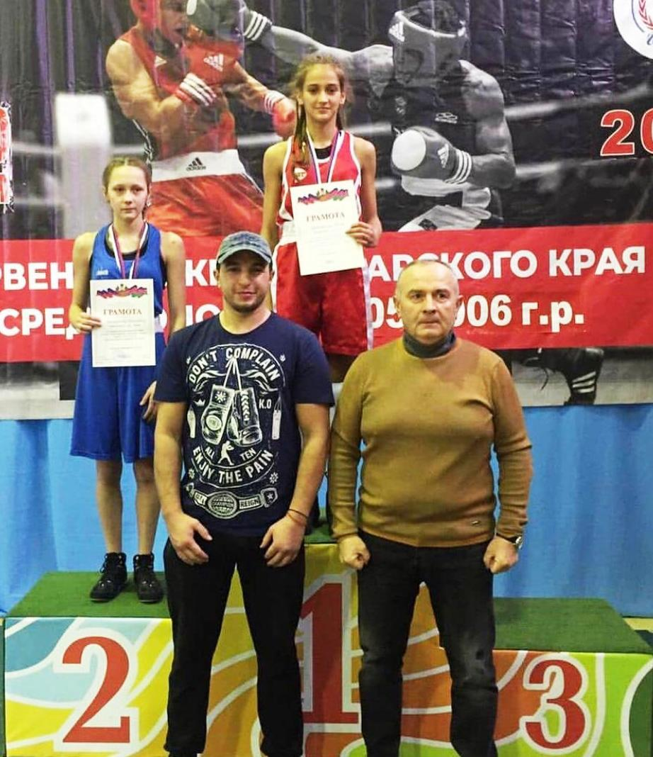
24-30 января в городе Геленджике прошло первенство Краснодарского края по боксу среди девушек. В соревнованиях приняло участие 256 спортсменов из 32 муниципальных образований Краснодарского края. Воспитанница СШ «Легион» Анна Прокудина в весовой категории 40 кг заняла I место. Тренер Анастасов Георгий Македонович.
Армрестлинг
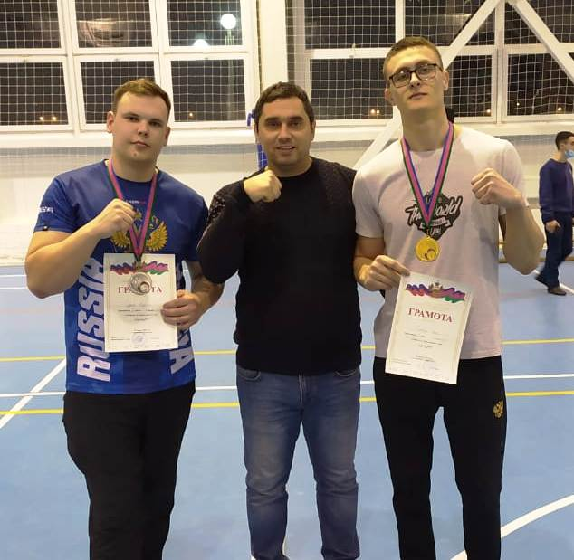
30 января 2021 года в станице Старонижестеблиевской прошло первенство Краснодарского края по армрестлингу среди юношей и девушек. В соревнованиях приняло участие 120 спортсменов из Краснодарского края. Спортсмены Каневского района заняли 2 призовых места.
I место в своей весовой категории занял Илья Головко (справа на фото) и III место в своей весовой категории занял Кирилл Рудик. Спортсмены вошли в состав сборной Краснодарского края. Тренер Дмитрий Васильевич Дубина.

